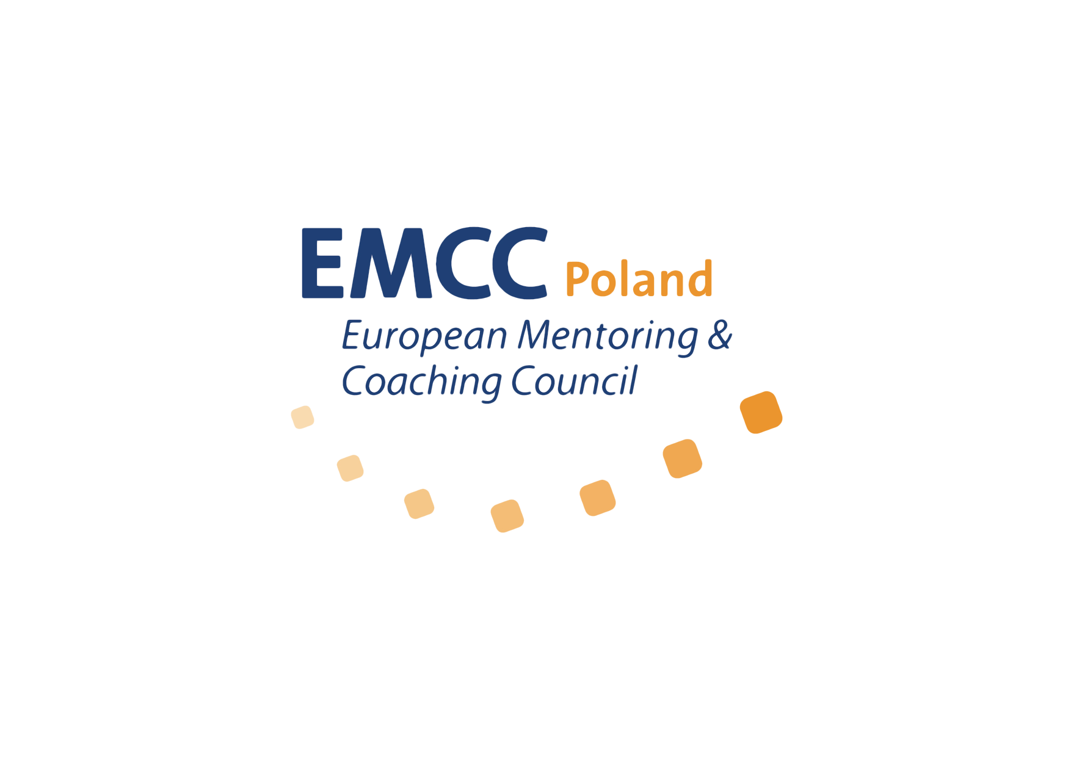

EMCC Poland - DEKLARACJA PRZYSTĄPIENIA
CZŁONEK ZWYCZAJNY STOWARZYSZENIA
Serdecznie zapraszamy do EMCC Poland, niezależnie od tego, czy jesteś profesjonalnym mentorem, coachem, czy może po prostu interesują Cię te dziedziny.
Aby przystąpić do EMCC wystarczy, że będziesz dzielić z nami zaangażowanie i pasję, by podnosić standard tej profesji nie tylko w Polsce, ale i za granicą. Tysiące pasjonatów takich jak Ty z ponad 60 krajów łączy w naszej organizacji właśnie ten jeden cel. Dodatkowo przystępując do EMCC, zobowiązujesz się do przestrzegania Globalnego Kodeksu Etycznego: http://emccpoland.org/wp-content/uploads/2016/03/EMCC_Globalny-Kodeks-Etyczny_PL_2016.pdf
Naszym celem jest zdefiniowanie, tworzenie oraz promocja najlepszych praktyk w zakresie mentoringu i coachingu. Specjalistom zapewniamy nie tylko punkt odniesienia w ramach ram kompetencyjnych, zasad i norm etycznych, ale również ciągły kontakt i wymianę informacji, jak pracować nad ich rozwojem, także w ramach akredytacji.
Aby dołączyć, wystarczy wypełnić deklarację (wszystkie pola oznaczone gwiazdką *), a następnie wysłać ją podpisaną na podany poniżej adres e-mail oraz opłacić składkę.

Imię i nazwisko*:……………………………………………………………………………………...

Adres korespondencyjny*:………………………………………………………………………..

…………………………………………………………………………………………………………………..

Telefon kontaktowy*:………………………………………………………………………………..

Email*:……………………………………………………………………………………………………….

W jaki sposób postrzegasz swoją współpracę z EMCC Poland? Czego oczekujesz? Co możesz wnieść do Stowarzyszenia?*

……………………………………………………………………………………………………………………

Jakie są Twoje cele osobiste i zawodowe, które chcesz realizować poprzez uczestnictwo w EMCC?*
………………………………………………………………………………………………………………………….

Akceptacja zasad:
1. Akceptuję GLOBALNY KODEKS ETYCZNY i zgadzam się działać zgodnie z jego zasadami.
2. Akceptuję zasady wynikające ze statutu EMCC Poland: http://emccpoland.org/wp-content/uploads/2016/04/Tekst-jednolity-statutu-27.06.14..pdf
3. Wyrażam zgodę na przetwarzanie moich danych osobowych przez EMCC Poland w celach statutowych.
4. Wyrażam zgodę na otrzymywanie od EMCC Poland korespondencji email zawierającej informacje o działalności Stowarzyszenia oraz o ważnych wydarzeniach EMCC International i EMCC Poland.
5. Opłacam składki członkowskie ustalane podczas Walnego Zgromadzenia. Do marca 2018 r. wynoszą one 400 PLN na rok lub 200 PLN na 6 miesięcy.

Data i podpis:

..……………………………………….

Numer konta: mBank 67 1140 2004 0000 3702 7704 8080

Prześlij skan wypełnionej deklaracji oraz potwierdzenie przelewu
na adres email: pl.prezes@emccouncil.org

Na życzenie wystawiamy fakturę. Jesteśmy zwolnieni z VAT.

Zapraszamy na naszą stronę: http://emccpoland.org/

